《高级程序设计与实验》
实验报告

实 验 名 称 Welcome Back to C++
实 验 日 期 2025.3.14

姓 名 倪伟丰
学 号 2024110089
班 级 数据科学与大数据技术2班
指 导 教 师 张勇
小 组 成 员 （有指定的可以合作作业才需填写）

【实验环境】
例如：Qt creator 6.0.2，Windows 10 64bit
【实验目的】
例如：复习C++的函数、字符串和递归编程方法
【实验项目一名称】
例如：寻找完美数程序PerfectNumbers
【问题分析与算法设计】
暴力枚举，遍历寻找一个整数的所有因数，效率非常低
所以可以考虑遍历2到根号n，可以有效减少时间…
但是考虑到1000以内暴力枚举还是很快的，就保留了暴力枚举的做法。
【测试数据与结果】
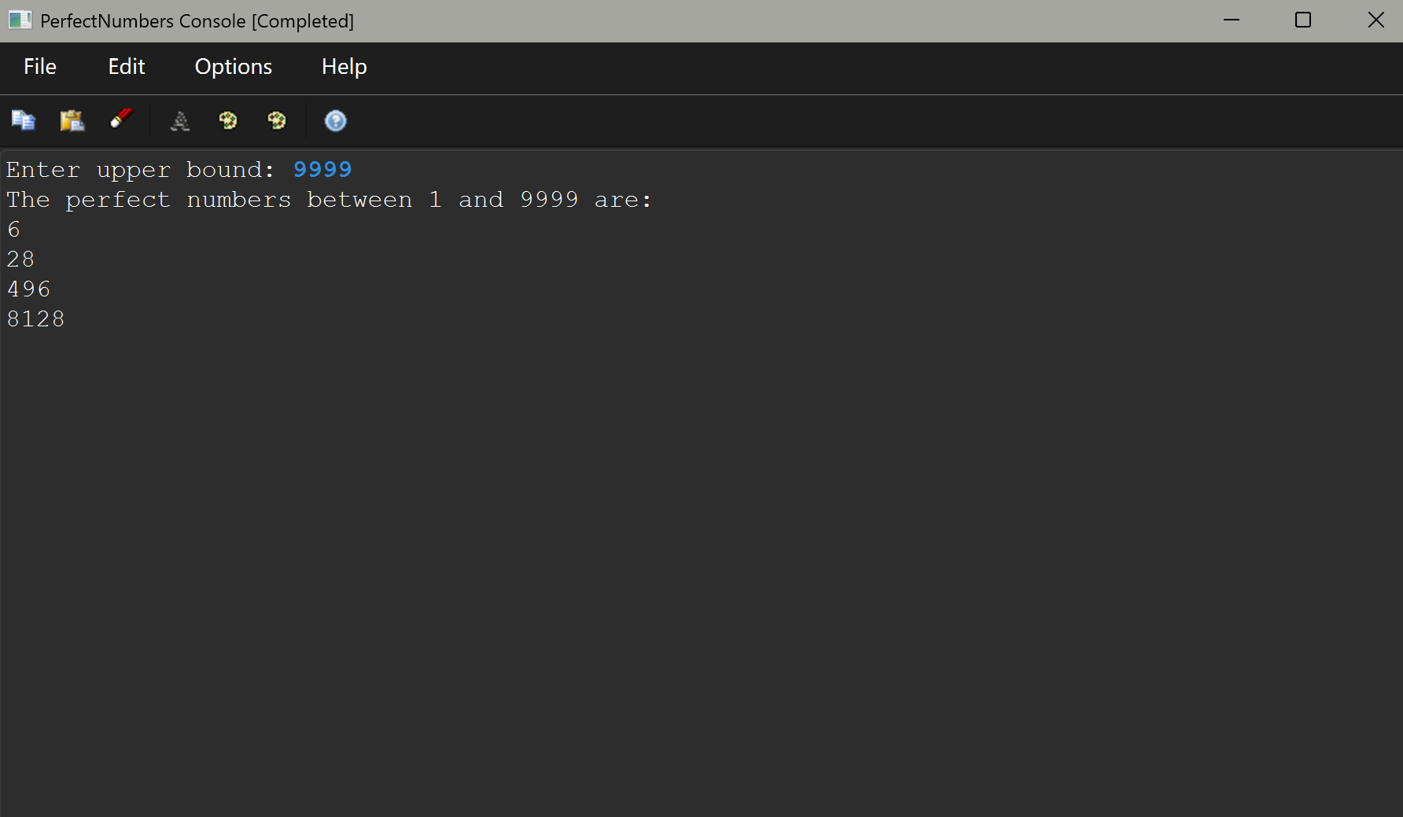
（我保证程序运行结束了。。。）
【实验小结】
PerfectNumber程序也许还有优化的空间。
【实验项目二名称】
例如：增加数的分隔符AddCommas
【问题分析与算法设计】
采用递归算法：
BaseCase：字符串长度小于等于3时
Recurrence relation ：AddCommas(substr(0, len-3))+”,”+substr(len-3,3)
【测试数据与结果】
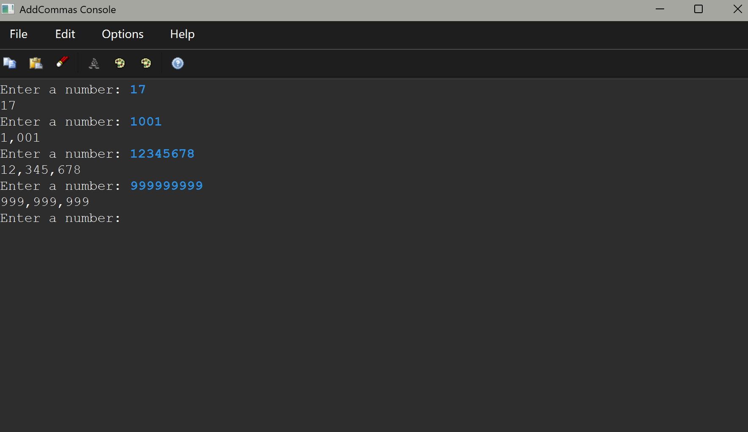
（老师给的test）
问题一没有考虑负号：

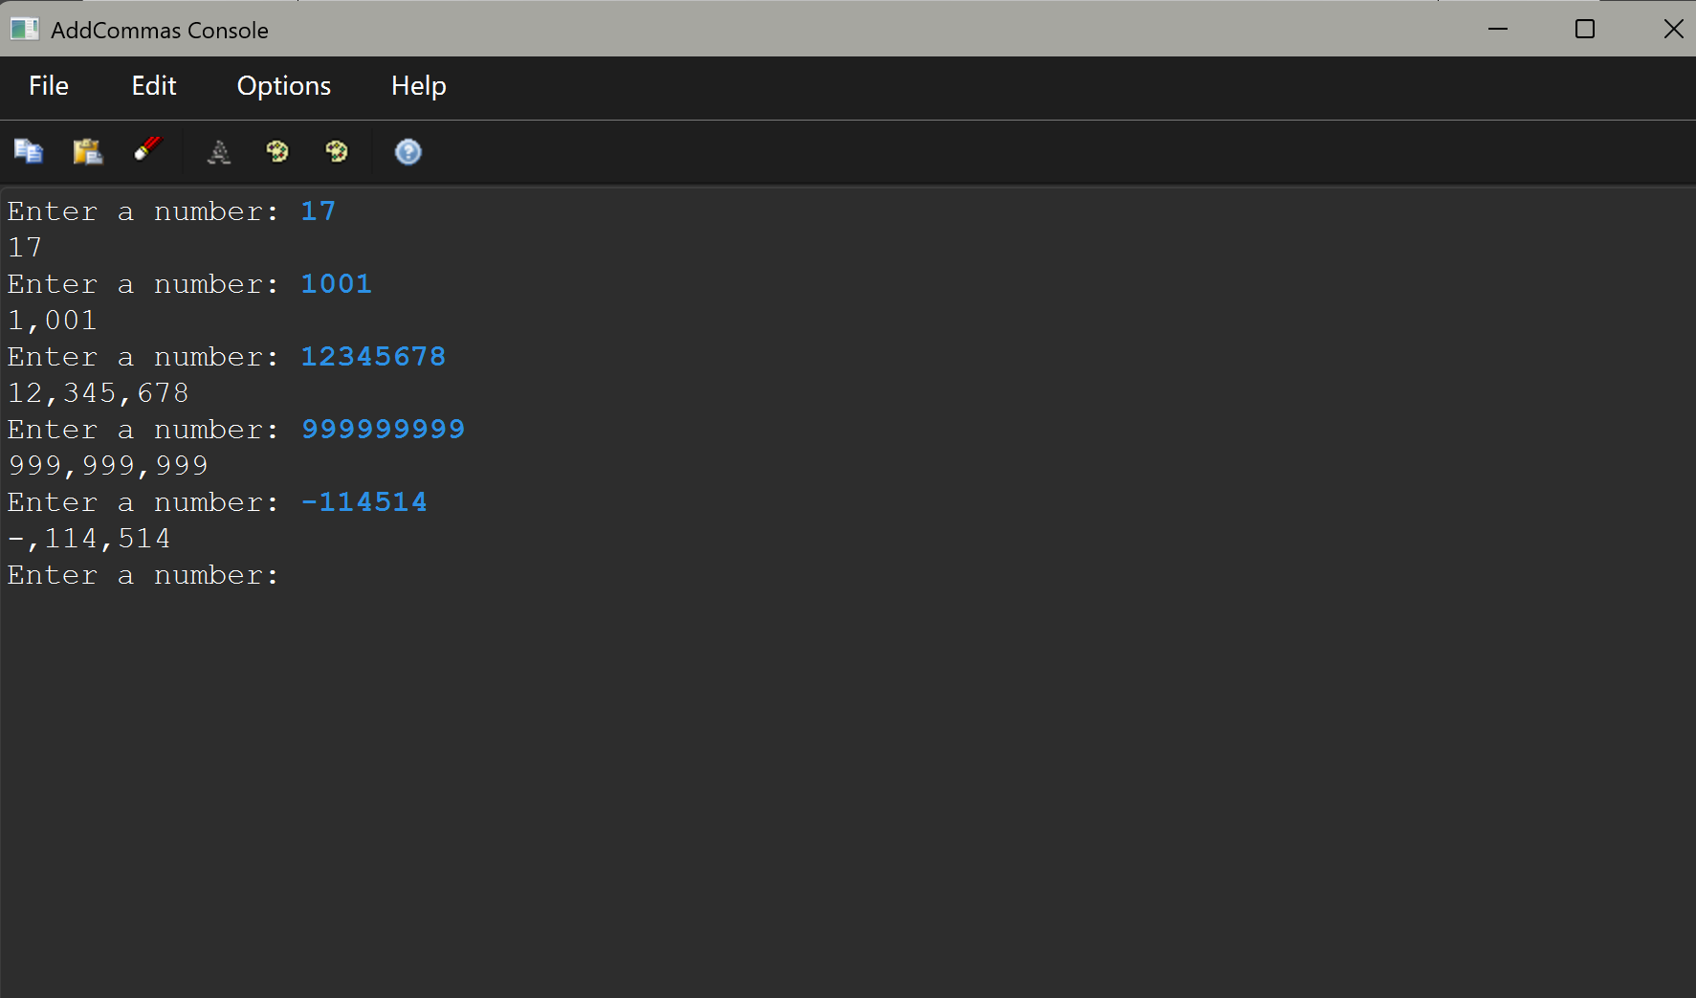
（发现负号被分割了）
（特判负数很好地解决了）
问题二：
输入英文也被处理了
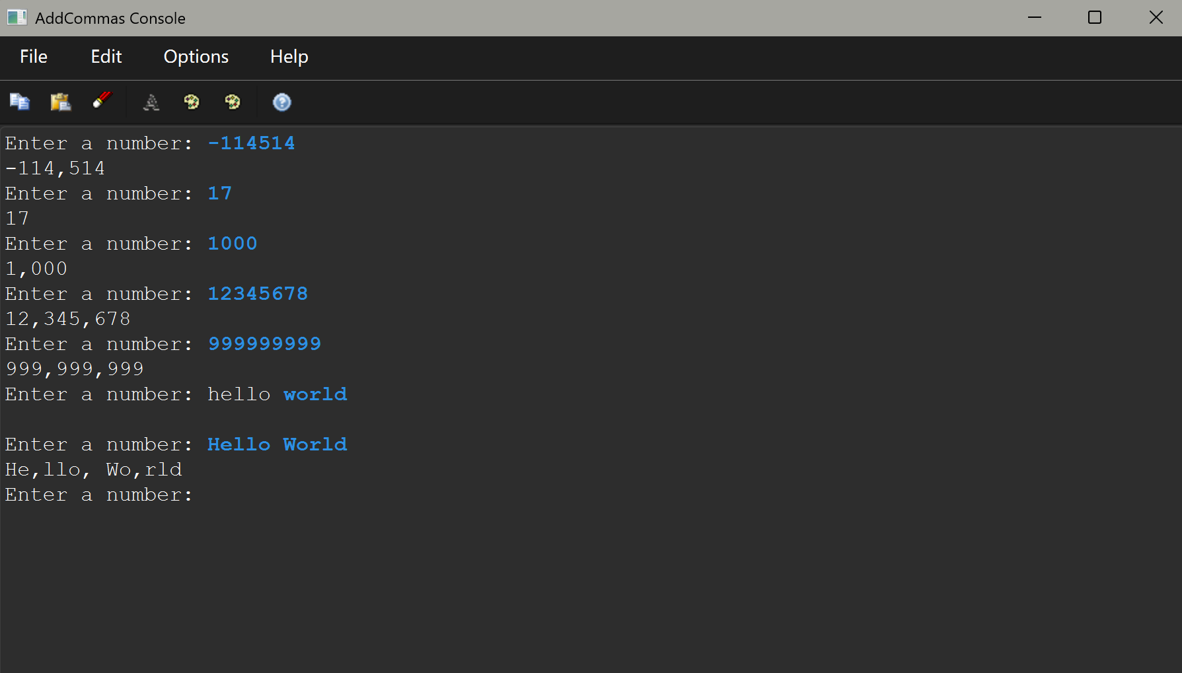

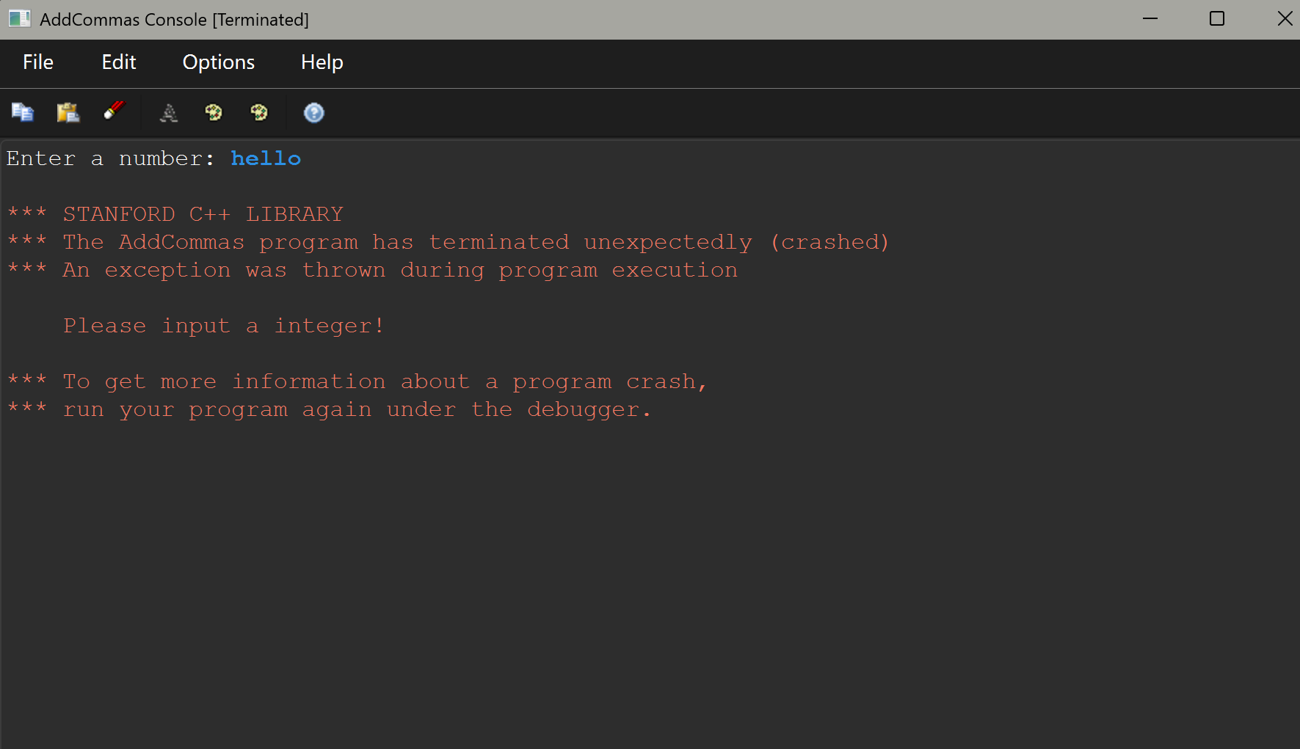
（加入特判解决了）
【实验小结】
通过不断测试，调整代码，达到最优
【实验项目三名称】
FindDNAMatch
【问题分析与算法设计】
Helper Function：matchingStrand将s1转为碱基配对的字符串
findDNAMatch：找到从start开始的首个符合要求的字符串，否则返回-1
findAllMatches：不断调整start的位置（找到了一个配对的位置之后，转移到i+s1.length（））处，从而确保找到所有符合条件的匹配位置
【测试数据与结果】
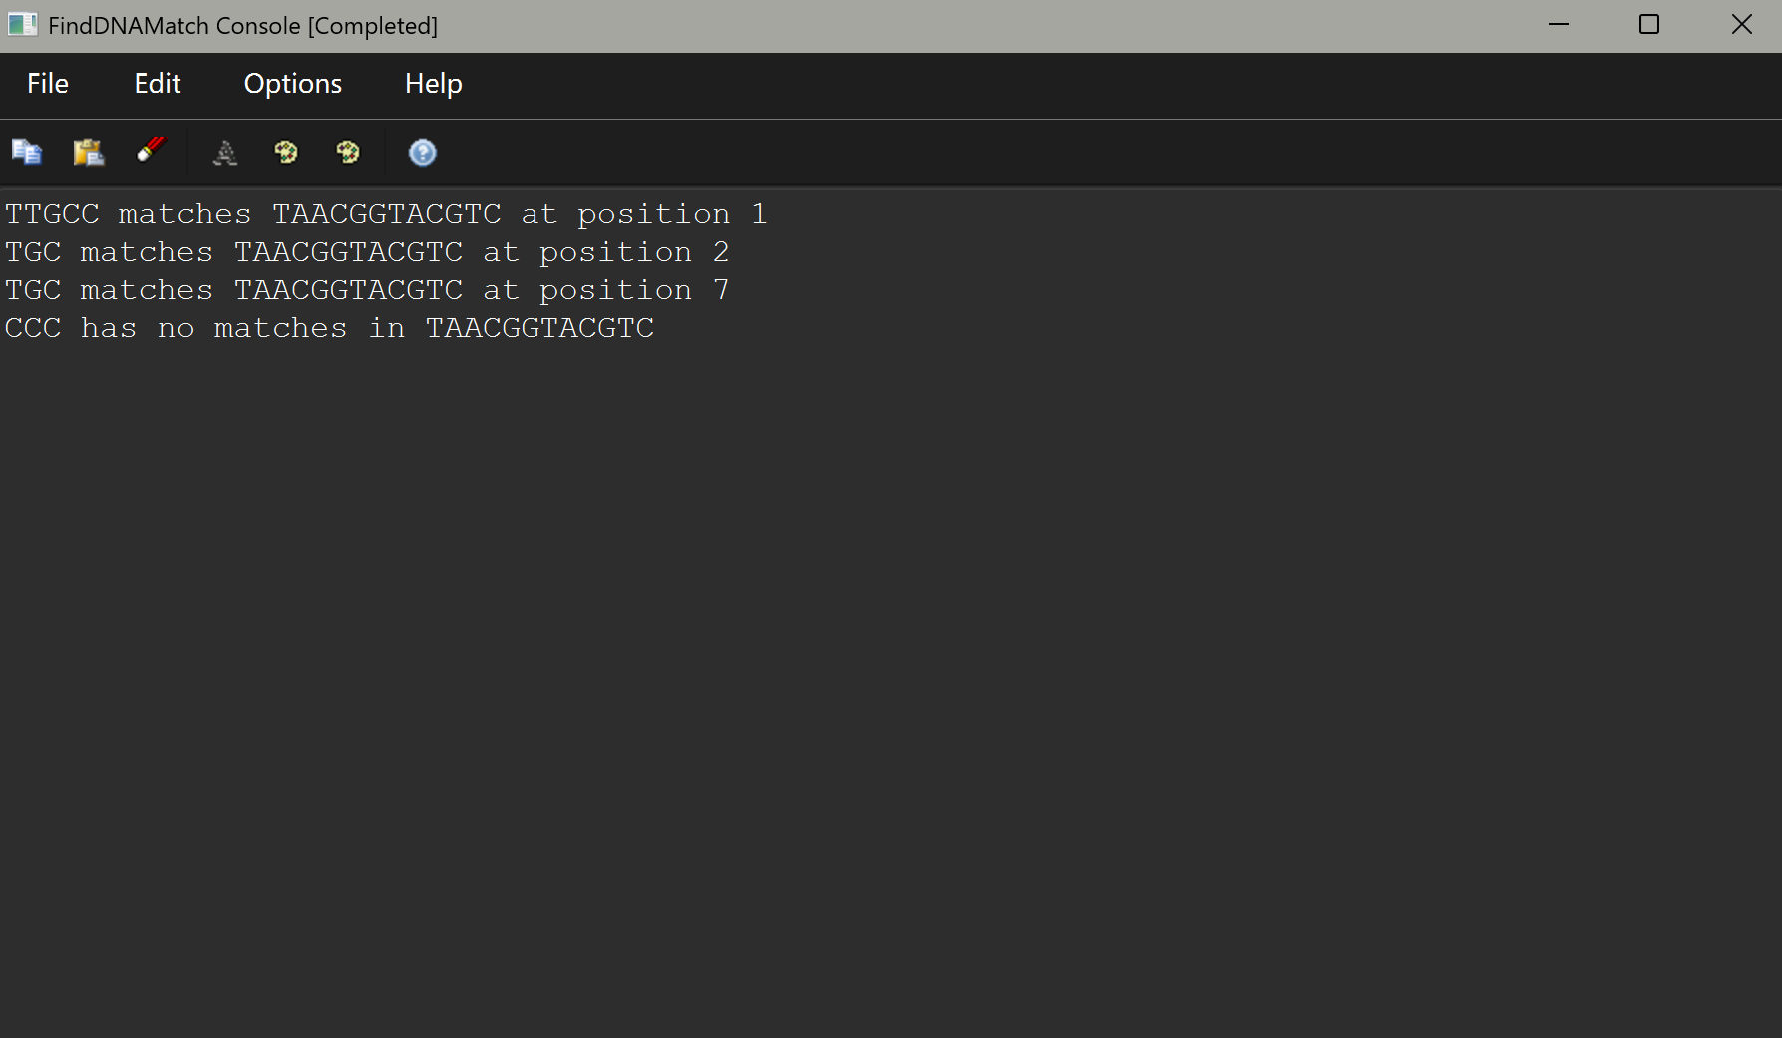
【实验小结】
函数的功能必须明确，每个函数必须有清晰的输入与输出，通过多个函数“合作”最后达成预期
【实验项目四名称】
NumericConversion
【问题分析与算法设计】
- intToString
BaseCase：int为个位数（区分正负）
Recurrence relation：将数字取模得到小数部分入栈，剩余部分继续循环
- stringToInt
BaseCase：空字符串
Sepcial：负数，如果是负数，分为负号和下标1之后的子列
Recurrence relation：stringToInt(substr) * 10 + (str[len-1]) - '0';
【测试数据与结果】
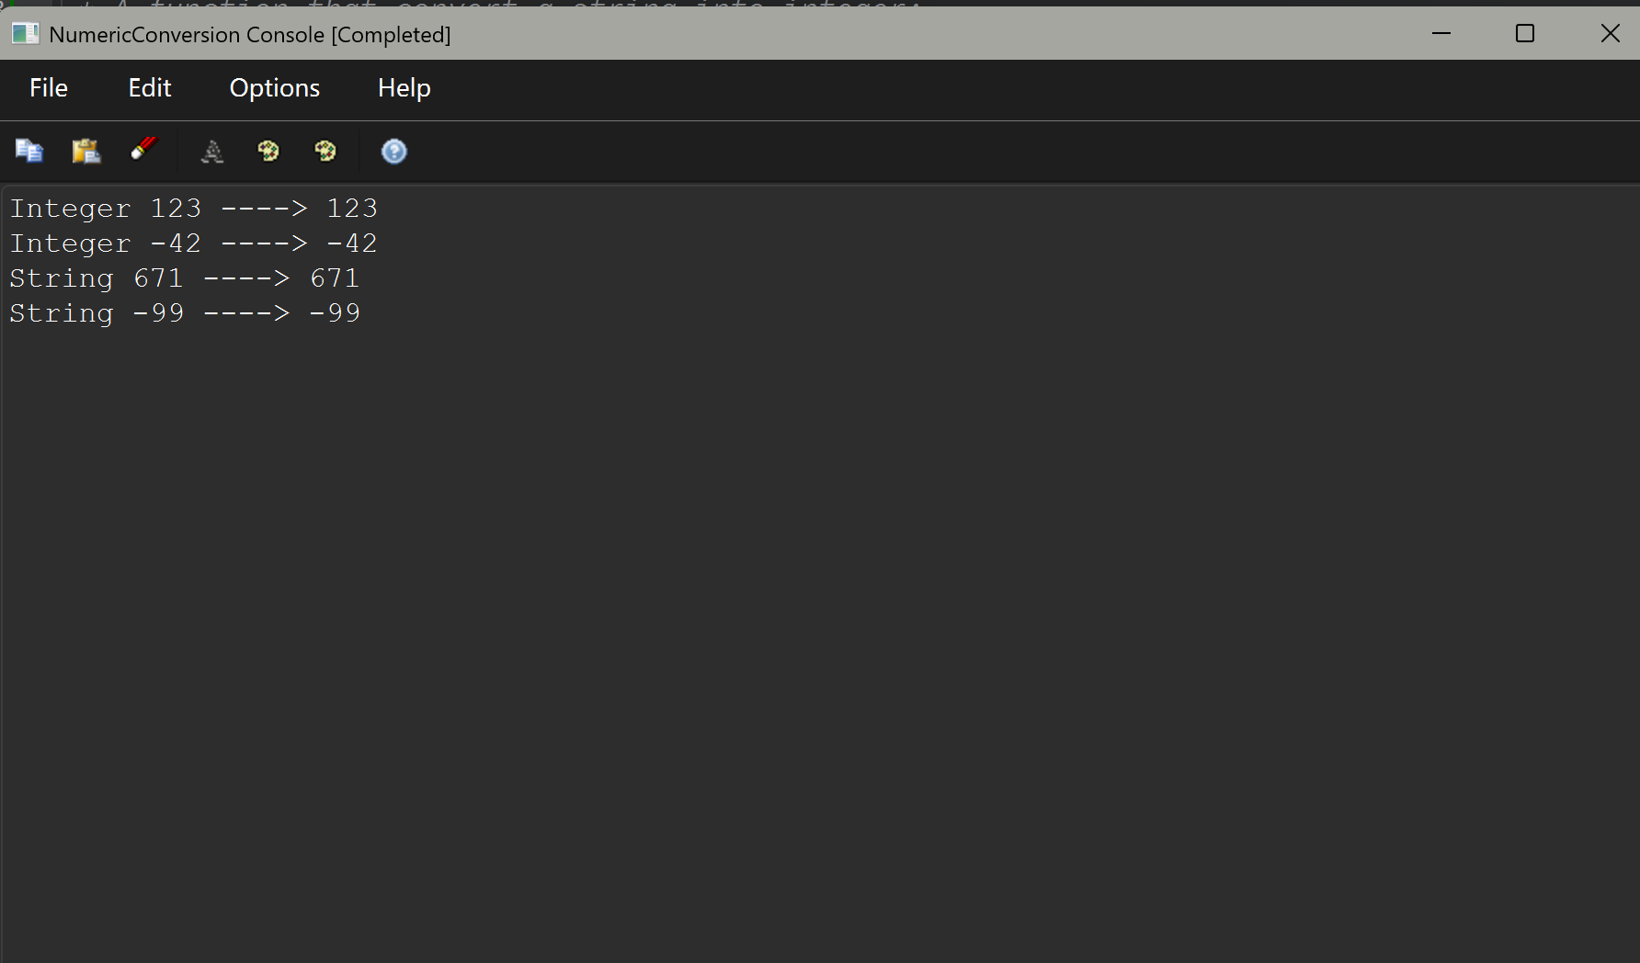
【实验小结】
细致的拆分，用递归的思维思考问题
实验成绩： 批阅老师

